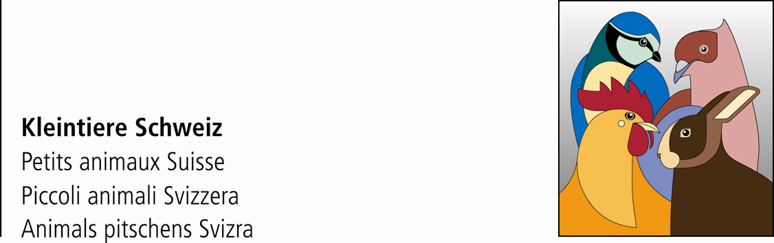

Jugendlager 2011

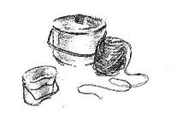
„JuLa bi de Lüt“

Das gesamte Leiterteam freut sich viele Kinder und Jugendliche aus der ganzen Schweiz im Lager zu begrüssen. Die Vorbereitungen dazu sind bereits wieder in vollem Gange. Kommst du mit? Es erwarten dich Spiel, Spass und Action!

Weitere Infos zur Unterkunft findest du unter:
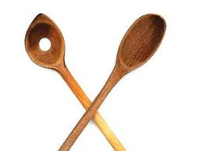
Gruppenhaus Casa della Gionventù
6545 Selma GR
http://www.gruppenhaus.ch/objekte/d/296.html

Wann: Sonntag 17. Juli bis Sonntag 24. Juli 2011

Wer darf mit: Jahrgänge 1993 - 2004

Kosten ohne Hin- und Rückreise
1 Woche Mitglieder Kleintiere Schweiz Fr. 205.--
Nichtmitglieder Fr. 275.--
Ab 3. Kind der gleichen Familie Mitglieder Kleintiere Schweiz Fr. 175.--
Nichtmitglieder Fr. 245.--

Wir organisieren einen Kollektivtransport mit einem Reisebus. Es sind folgende, provisorische Zusteigeorte vorgesehen: Region Ostschweiz in Wil SG, Region Bern Raststätte Grauholz, Region Aargau in Zofingen und Region Schwyz in Pfäffikon. Der Fahrpreis pro Kind/Jugendliches beträgt für alle Teilnehmer Fr. 50.-- (Hin+Retour). Der Reisebus bietet Platz für 40 Teilnehmer. Die Lager-Teilnehmerzahl ist im 2011 auf 70 Kinder und Jugendliche beschränkt. Alle Anmeldungen werden nach Eingangsdatum berücksichtigt, Mitglieder von Kleintiere Schweiz haben Vorrang.

Die Anmeldungen erwarten wir bis spätestens am Samstag, 30. April 2011 mit gleichzeitiger Einzahlung der Lagerkosten inkl. Fahrkosten für den Kollektivtransport (sofern vorgesehen) auf PC 60-242900-9 zugunsten von Jugendlager Kleintiere Schweiz, 8775 Hätzingen (siehe angehängter Einzahlungsschein).

Bitte die allgemeinen Bestimmungen (AGB’s) aufmerksam durchlesen!

Die Anmeldungen sind bis spätestens am

Samstag, 30. April 2011 an die Geschäftsstelle Kleintiere Schweiz, Henzmannstr. 18, 4800 Zofingen, Tel. 062 745 94 88, Fax 062 745 94 68 zu senden und gleichzeitiger Einzahlung der Lagerkosten inkl. Fahrkosten für den Kollektivtransport
(sofern vorgesehen) auf PC 60-242900-9 zugunsten von
Jugendlager Kleintiere Schweiz, 8775 Hätzingen.

Name: …………………………………………………………………..
Vorname: …………………………………………………………………..
Strasse: …………………………………………………………………..
PLZ/Ort: …………………………………………………………………..
Kanton: …………………………………………………………………..
Telefon/Mobile: …………………………………………………………………..
Geburtsdatum: …………………………………………………………………..
Grösse T-Shirt:
S | M | L | XL | XXL

Verein: ……………………………………………………………………
Ich züchte folgende Tiere: ………………………………………………………………..

Rauchen erlaubt: ja nein

Anreise: Kollektivtransport Privatauto

Zusteigeorte Kollektivtransport:

Region Ostschweiz in Wil SG:
Region Bern, Raststätte Grauholz:
Region Aargau in Zofingen:
Region Schwyz in Pfäffikon:

E-Mail-Adresse: …………………………………………………………………….

Unterschrift der Eltern oder der Person, die die elterliche
Gewalt innehat:

............................................................................................................................................

Bitte ausfüllen und mit der Anmeldung einsenden.

Ich interessiere mich für...
(Du kannst mehrere Felder markieren.)
Pelznähen
Musik
ich spiele folgendes Instrument: ………………………………………………….
Singen
Tanzen
Tierhaltung
Kochen / Backen
Sport allgemein
kreatives Gestalten
Berichterstattung / Moderation
Meine Hobbys sind: ………………………………………………………………….
…………………………………………………………………………………………….
………………………………………………………………………………………..…..

Allgemeine Bestimmungen

Besonderes
Das Lager wird während 7 Tagen für alle Jahrgänge durchgeführt. Die Benützung der Schlafräume und der Duschen erfolgt konsequent nach Geschlechtern getrennt und entsprechend den Alterskategorien. Vorzeitige Abreise der Teilnehmer wird nicht toleriert.

Aktivitäten
Die Aktivitäten werden - soweit möglich - nach Altersaufteilung angepasst/ durchgeführt.

Rückvergütung bei Annullation
50% der Kosten, sofern eine Annullation bis spätestens 4 Wochen vor Beginn des Lagers erfolgt. Bei später eingegangener Annullation erfolgt keine Rückvergütung.

Rückvergütung bei Krankheit und Unfall
Ist eine Teilnahme wegen akuter Erkrankung nicht möglich, erfolgt eine Rückvergütung von 80%, sofern ein Arztzeugnis vorliegt. Gilt bis Lagerbeginn.

Teilnahme aus finanziellen Gründen nicht möglich
(nur für Mitglieder von Kleintiere Schweiz)
Wer aus finanziellen Gründen und trotz der Vergünstigung ab 3. Kind nicht teilnehmen kann, wende sich vertrauensvoll an Beatrice Soliva, Kontaktperson Jugendlager Kleintiere Schweiz, Henzmannstrasse 18, 4800 Zofingen, Tel. 062 745 94 88. Das Anliegen wird diskret behandelt.

Handys, iPod und elektronische Spiele
Das Telefonieren ist während den Pausen und in der Freizeit erlaubt. iPod und elektronische Spiele werden nicht geduldet. Bei Nichteinhaltung dieser Regeln werden alle elektronischen Geräte eingezogen. Das Leiterteam übernimmt keine Haftung bei Diebstahl, Verlust oder bezüglich der Gebühren.

Rauchen
Das Rauchen ist in den Pausen oder in der Freizeit nur für Raucher/innen in den Raucherzonen erlaubt. Es werden keine Raucherwaren verkauft.

Anerkennung der allgemeinen Bestimmungen
Mit der Einreichung der Anmeldung anerkennen die Teilnehmer/innen und deren Eltern die allgemeinen Bestimmungen sowie die während des Lagers aufgestellten Vorschriften und erteilten Weisungen.

